


SUNNY DAYS!
高二（1）班
王鑫

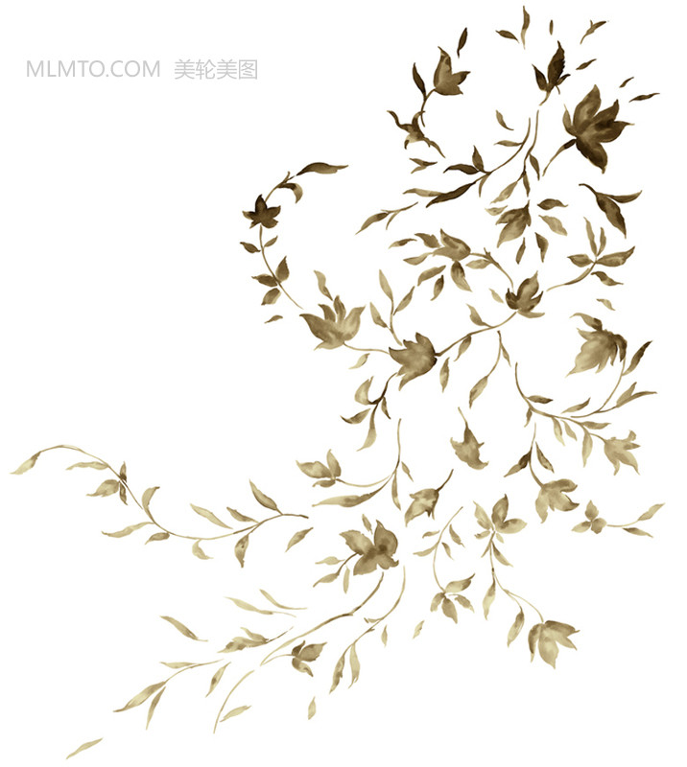

教师的其他称谓
先生——最历史悠久的尊称； 夫子——最古老的尊称；
教员——港台等地区最流行的称呼； 园丁——最质朴无华的褒称；
慈母——最真情感人的爱称；
蜡烛——最温馨动人的称谓；
春蚕——最纯挚的称谓；
春雨——最生动形象的默称；
人梯——最高评价的专称；
孺子牛——最具中国特色的喻称； 教练——是指导、训练和督导他人
教师节的由来
1985年1月，国务院总理在全国人大常委会上提出建立教师节的议案，全国人大常委会通过了这一议案，确定每年的9月10日为教师节。1985年9月10日，全国的教师们迎来自己第一个教师节。18年前，新中国第一个教师节诞生了。从此以后，每年的教师节成为了人们生活中的一件大事，尊师重教成为了一种美德。教师节的建立用了5年时间。
教师的职责“学高为师，德高为范”。教师法规定：“教师是履行教育教学职责的专业人员，承担教书育人，培养社会主义事业建设者和接班人、提高民族素质的使命。教师应当忠诚于人民的教育事业。”教师工作是直接教育人的特殊职业，其一言一行对学生的成长影响极大。
16、立志要如山，行道要如水。不如山，不能坚定，不如水，不能曲达。 17、理想是力量的泉源、智慧的摇篮、冲锋的战旗、斩棘的利剑。 18、人生的真正欢乐是致力于一个自己认为是伟大的目标。 19、人的理想志向往往和他的能力成正比。 20、生活的理想，就是为了理想的生活。 21、一个人的理想越崇高，生活越纯洁。 22 、非淡泊无以明志，非宁静无以致远。 23、人生最高之理想，在求达于真理。 24、有理想的、充满社会利益的、具有明确目的生活是世界上最美好的和最有意义的生活。 25、人需要理想，但是需要人的符合自然的理想，而不是超自然的理想。 26、生活中没有理想的人，是可怜的。 27、你们的理想与热情，是你兴航行的灵魂的舵和帆 28、在理想的最美好的世界中，一切都是为美好的目的而设的。

理想名言
1、人类的幸福和欢乐在于奋斗，而最有价值的是为理想而奋斗。 2、我是世界公民，我走到哪儿就在哪儿工作。（马克思） 3、理想的实现只靠干，不靠空谈 。 4、男儿不展风云志，空负天生八尺躯。 5、天行健，君子以自强不息 。 6、心中有理想，就有力量。胜利的曙光，就在前方。 7、心如明镜台，时时勤拂拭 。 8、理想是反映美的心灵的眼睛。 9、理想即寻觅目标的思维。 10、理想是世界的主宰。 11、只有知道了通往今天的路，我们才能清楚而有智地规划未来。 12、理想失去了，青春之花也便凋零了。因为理想是青春的光和热。 13、每个人都有一定的理想，这种理想决定着他的努力和判断的方向。 14、理想不是一只细磁碗，破碎了不能锔补；理想是朵花，凋谢了可以重新开放。 15、理想就在我们自身之中，同时，阻碍我们实现理想的各种障碍，也是在我们自身之中。
29、理想的人物不仅要在物质需要的满足上，还要在精神旨趣的满足上得到表现。 30、生活不能没有理想。应当有健康的理想，发自内心的理想，来自本国人民的理

